Zadavatel: Ministerstvo zahraničních věcí

Návrh projektu pro 11. kolo veřejné soutěže pro rok 2011 na zpracování
vědeckých projektů z oblasti mezinárodních vztahů

Název projektu v českém jazyce

Nekonvenční zdroje zemního plynu -
potenciál a možné důsledky pro region
středovýchodní Evropy

Název projektu v anglickém jazyce

Unconvetional sources of natural gas -
their potential and possible impacts on
the CEE region

Řešitel: Prof. Ing. Michal Mejstřík, CSc.
Spoluřešitelé: PhDr.Mgr. Jana Chvalkovská, PhDr. Ing. Jiří Skuhrovec
Nositel projekt: EEIP, a.s.
n

1 Název projektu v českém a anglickém jazyce

Návrh projektu je podáván v rámci II. kola veřejné soutěže pro rok 2011 na zpracování
vědeckých projektů z oblasti mezinárodních vztahů a z témat vypsaných pro II. kolo
Ministerstvem zahraničních věcí České republiky odpovídá tématu číslo 1. Český název
projektu zní „Nekonvenční zdroje zemního plynu - potenciál a možné důsledky pro region
středovýchodní Evropy", anglická verze názvu projektu zní „Unconvetional sources of
natural gas - their potential and possible impacts on the CEE region".
n

2

2 Rozbor tématu - nekonvenční zdroje zemního plynu - potenciál a možné
důsledky pro region středovýchodní Evropy

2.1 Cíle projektu
Obecným cílem tohoto projektu je, v souladu se zadávací dokumentací, především analýza
hodnotící potenciál nekonvenčních zdrojů zemního plynu pro region středovýchodní Evropy
(SVE). Výstupem této analýzy by mělo být zodpovězení hlavní otázky, zda a jaké dopady
může mít rozvoj těchto zdrojů plynu na energetickou bezpečnost SVE regionu (zejména
s ohledem na identifikovaný potenciál nekonvenčních ložisek v Polsku, ale i v ČR, Maďarsku
či na Ukrajině). Podřízenými analytickými kroky k nalezení odpovědi na hlavní otázku pak
bude rozbor následujících bodů:
- obecná dostupnost technologií k využívání potenciálu nekonvenčních ložisek zemního
plynu v SVE (přenositelnost amerických technologií do SVE regionu, společnosti
zabývající se rozvojem těchto technologií atp.)
- ekonomika využití potenciálu nekonvenčních ložisek zemního plynu v SVE (analýza
dostupných pramenů týkajících se ekonomických nákladů tohoto typu těžby,
časového horizontu a ekonomické dostupnosti technologií k těžbě z nekonvenčních
ložisek zemního plynu v SVE)
- politické a mezinárodně politické dopady spojené s využíváním nekonvenčních
zdrojů zemního plynu (zejména s ohledem na strukturu energetického mixu zemí
SVE, hlavní hráče v energetickém sektoru těchto zemí a jejich zahraniční politiku a
vztahy s významnými dodavateli zemního plynu - zejm. GECF)
- společenské aspekty využívání nekonvenčních ložisek zemního plynu (umístění
v území a stavebně-právní souvislosti využívání těchto ložisek
- vliv případného využití nekonvenčních ložisek plynu na relativní ceny paliv, na
energetický sektor a na další energeticky náročná odvětví
- souvislosti využití nekonvenčních ložisek plynu a ochrany životního prostředí
(zejména z hlediska mezinárodních závazků ČR v oblasti ochrany životního prostředí
jako je obchodování s emisemi oxidu uhličitého, atp.).

Výstupem výše uvedených analytických kroků bude studie, která poskytne ucelený pohled
na význam nekonvenčních ložisek zemního plynu v SVE a jeho souvislosti v energetické,
bezpečnostní a zahraniční politice.
n

3

2.2 Koncepce projektu

Základními stavebními prvky koncepce tohoto projektu by měla být analýza následujících
témat:
- Dosavadní zkušenosti s nekonvenčními zdroji plynu - rozbor hlavních poznatků
z využívání nekonvenčních zdrojů plynu v USA (dostupnost technologií, postoje
obyvatelstva k těžbě, dopady na ceny zemního plynu na globální úrovni, typové
projekty atp.), diskuze přenositelnosti této zkušenosti do SVE (včetně např. hodnocení
možností transferu technologií, zapojení zahraničních společností, dopadů na
energetický mix, náklady na rozvoj ložisek a zdroje financování - SVE vs. USA apod.)
- Potenciál nekonvenčních ložisek zemního plynu v SVE - analýza stávající situace
plynárenství v regionu SVE (dodavatelé zemního plynu (zejm. Ruská federace a
Gazprom a státy GECF), význam zemního plynu v energetickém mixu,
nejvýznamnější společnosti v plynárenství, politiky zajišťování bezpečnosti dodávek,
energetické bezpečnosti a snižování dovozní závislosti)
- Ekonomické aspekty využívání nekonvenčních ložisek plynu v SVE - náklady využití
potenciálu nekonvenčních ložisek (náklady na technologie, infrastrukturu apod.),
zdroje a nástroje financování rozvoje (soukromý kapitál, investice z veřejných zdrojů);
dopady na nejvýznamnější hráče v plynárenství (zahraniční dodavatele, podnikatele
v energetických odvětvích, dopady na národní a evropské regulátory apod.) a na
podnikání v energetických odvětvích
- Společenskopolitické aspekty spojené s rozvojem nekonvenčních zdrojů v SVE -
shrnutí společenských a politických aspektů rozvoje nekonvenčních zdrojů v Evropě
(zejména se zohledněním dopadů na zahraniční politiku ČR)
- Hlavní závěry a doporučení plynoucí z analýzy potenciálu nekonvenčních zdrojů
zemního plynu pro českou zahraniční politiku
n

4
2.3 Metodologie řešení projektu

Základní metodologické postupy řešení projektu se dají shrnout do následujících bodů:
- Kvalitativní analýza potenciálu využití nekonvenčních ložisek plynu v zemích SVE -
zejména z hlediska jejich umístění, ekonomické využitelnosti, technologické
schůdnosti apod. - analytickými nástroji bude meta-analýza dostupných datových
pramenů a dále SWOT
- Kvantitativní rozbor základních determinant přístupu k hodnocení výnosů a nákladů
(Cost - Benefit Analysis) z využití nekonvenčních ložisek plynu v zemích SVE - na
základě dostupných studií z regionu SVE, ale i z USA, kde se již zejména břidličný
plyn v široké míře využívá; rozbor se bude soustředit především na palivový mix,
strukturu importu energetických surovin (tj. energetickou závislost v jednotlivých
energetických odvětvích - zejména v elektroenergetice a teplárenství), spotřeba
energií a její výhledy (s ohledem na očekávaný vývoj základních makroekonomických
indikátorů v dané zemi - včetně působení ekonomické krize), energetická náročnost
ekonomiky a klíčových průmyslových odvětví, investice v energetice, apod.
- Rozbor investičních strategií jednotlivých zemí SVE v oblasti výstavby dálkovodů
(plynovodů, ropovodů, produktovodů), regasifikačních terminálů na LNG versus
využití investičních strategií ve vztahu k využití nekonvenčních ložisek plynu

Projekt bude rozdělen v zásadě na části, které korespondují s koncepcí projektu uvedenou
v kapitole 2.2 tohoto návrhu, a závěrečné shrnutí a doporučení pro českou zahraniční
politiku. Každá z částí projektu bude obsahovat stručné shrnutí hlavních argumentů v ní
obsažených a hlavní závěry. Níže uvedený box prezentuje jakýsi vhled do metodologických
východisek, z nichž bude vycházet zpracování tohoto projektu. Důraz bude kladen
především na důkladnou, systematickou a přehledně graficky zdokumentovanou analýzu
problematiky nekonvenčních zdrojů, která by umožnila vytvoření doporučení k tomu, jak by
se měla zejména v zahraničních vztazích Česká republika k této otázce postavit.

Box 1: Potřeby EU v oblasti zemního plynu - příklad analýzy postojů jednotlivých členských států ve vztahu
k jejich dovozní závislosti a změny, kterou by představovalo využití nekonvenčních ložisek plynu
Součástí kvantitativní části analýzy významu zemního plynu (konvenčních i nekonvenčních
zdrojů) pro jednotlivé státy SVE regionu musí být i rozbor závislosti těchto států na dovozu
tohoto paliva. Jak naznačuje níže uvedené grafické schéma, není význam zemního plynu ani
míra dovozní závislosti na jeho dovozech z Ruské federace ve všech zemích EU, potažmo
SVE, stejná. Níže uvedená mapka naznačuje, že nejvýznamnější motivaci na diverzifikacích
dodávek zemního plynu mají historicky právě státy SVE, nicméně závislosti nebyly ušetřeny
ani některé země původní EU15 - například Německo, Itálie, Rakousko, Řecko. Zejména
Slovensko a Maďarsko jsou pak z hlediska dovozní závislosti na ruském plynu ohrožené
nejvíce, neboť nemají vlastní skladovací kapacity k ukládání zemního plynu.

5
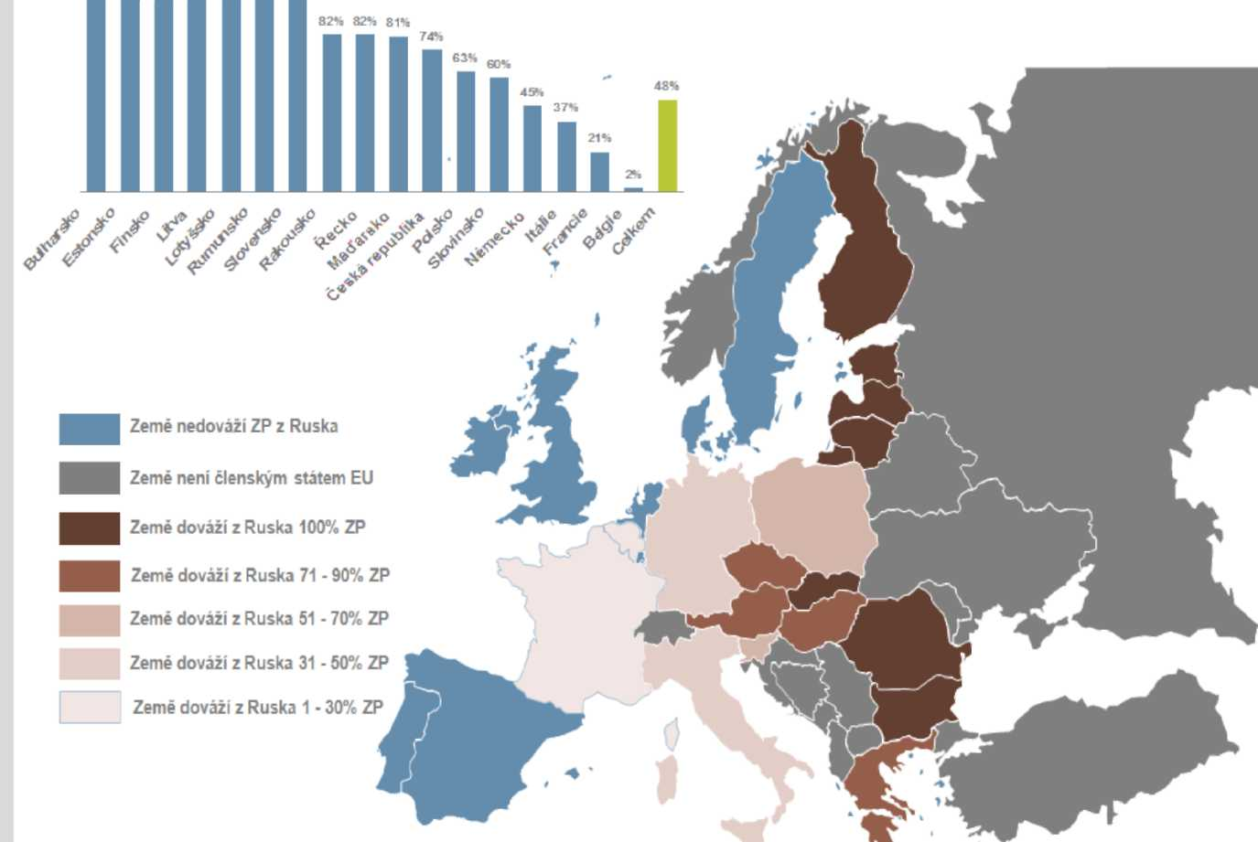
Na druhou stranu, pokud se podíváme na odhady geopolitického rozdělení ložisek
nekonvenčních zdrojů plynu v Evropě, situace vypadá poměrně odlišně (viz Obrázek 2). Je
zjevné, že jejich využití by významným způsobem ovlivnilo národní politiky členských i
nečlenských států EU v oblasti energetické bezpečnosti i celkovou politiku EU (která je
založena na predikcích zvyšování spotřeby ruského plynu a diverzifikace dodávek plynu
zaměřené na konvenční zdroje).
Závislost zemí EU na dovozu zemního plynu z Ruska
Zdroj: Řešitelé na základě dat Evropské komise
Obrázek 1: Mapa závislosti členských států Evropské unie³ na dodávkách zemního plynu z Ruska
³ Zde příklad pouze pro státy SVE - členy EU
Využívání nekonvenčních ložisek plynu má potenciál zásadně ovlivnit plánované investiční
aktivity evropského významu, jakými jsou projekty na výstavbu plynových zásobníků
v Litvě, Maďarsku či Rakousku, dlouhodobý projekt plynovodu Nabucco či řadu
rozpracovaných projektů LNG terminálů zejména v jižní a jihovýchodní Evropě.
n

6
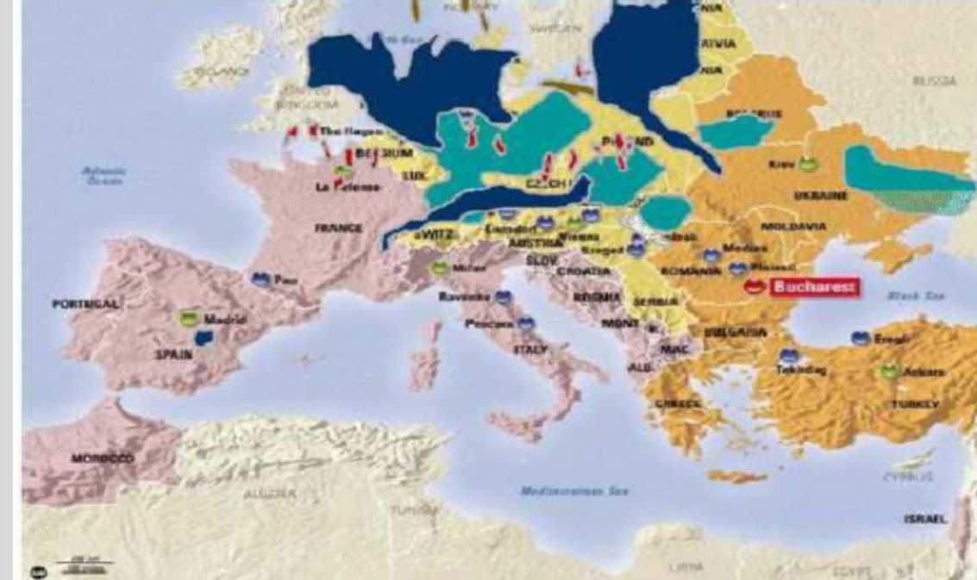
Zdroj: E.ON
Obrázek 2: Rozložení ložisek nekonvenčních zdrojů plynu v Evropě
■ Shale gas| | Tigtit gas■ Coalbed methane

Je zjevné, že vyšší využívání nekonvenčních zdrojů plynu v oblasti SVE (ale i obecně
v Evropě) bude mít dopady na rozpracované investiční projekty společnosti Gazprom, a tedy
i na vztahy EU (potažmo vlád SVE) a Ruské federace.

Společnost Gazprom v posledním desetiletí nepřetržitě posiloval svou přítomnost na
evropském trhu, a to prostřednictvím akvizic i menšinových kapitálových vstupů na všech
segmentech trhu s plynem (distribuce, přeprava i ovládnutí zdrojů zemního plynu, z nichž je
možné EU zásobovat - např. rovněž v zemích vyvážejících LNG). Zatímco společnost
Gazprom trvá na tom, že motivy tohoto jednání jsou čistě komerční, kritici tvrdí, že státem
ovládaná skupina je politickým instrumentem Kremlu. Obrázek 3 a Tabulka 1 poukazují na
významnou pozici Gazpromu v Evropě.

Tabulka 1: Příležitosti Gazpromu v Evropě na konci roku 2007
Země Projekt

Rakousko
Belgie
UK
Příležitost k získání podílu v transportním centru OMV, společný podnik
skladovacích kapacit
Vytvoření společného podniku se společnostmi Distrigas a Fluxys, potenciální
projekty plynovodů, skladovací kapacity v severní části země
Plány na získání 10 % britského trhu do roku 2010, zájem o plynová naleziště
v Severním moři, projekty skladování plynu

Baltické státy

Francie

Německo
Maďarsko
Itálie
Nizozemí
Polsko
Projekt skladování zemního plynu (Litva)
Plány na výměnu zemního plynu z plynovodů za LNG se společnostmi Gas de
France a Sontrach, v červenci 2007 podepsána dohoda se společností Total
na vytvoření společného podniku s 25 % v projektu ruského plynového
naleziště Shtokman
Plynové elektrárny, projekt Nord Stream, skladování zemního plynu
Expanze plynovodu Blue Stream, sk adování zemního plynu
Plynovod South Stream, příležitost ke vstupu do projektu Nabucco
Výměna akcií v projektech plynovodů se společností Gasunie
Zvýšení kapacity tranzitních plynovodů

Zdroj: Reuters

Expanze Gazpromu spolu s narůstáním dovozní závislosti jednotlivých členských zemí EU
na dovozech zemního plynu z Ruska jsou významnými faktory, které formují evropský trh se
zemním plynem, ale i s dalšími energetickými komoditami a s elektřinou. V rámci tohoto
projektu by řešitelé chtěli propojit analýzu aktivit Gazpromu v zemích EU a mimo EU -
zejména v Africe a zemích Perského zálivu, aby bylo možné nejen identifikovat mocensko-
politické zájmy Ruské federace v zemích vyvážejících LNG, ale i to, kterých členských států
se tyto ruské aktivity nejsilněji dotknou.

Obrázek 3: Přítomnost Gazpromu v plynárenském sektoru jednotlivých členských států EU

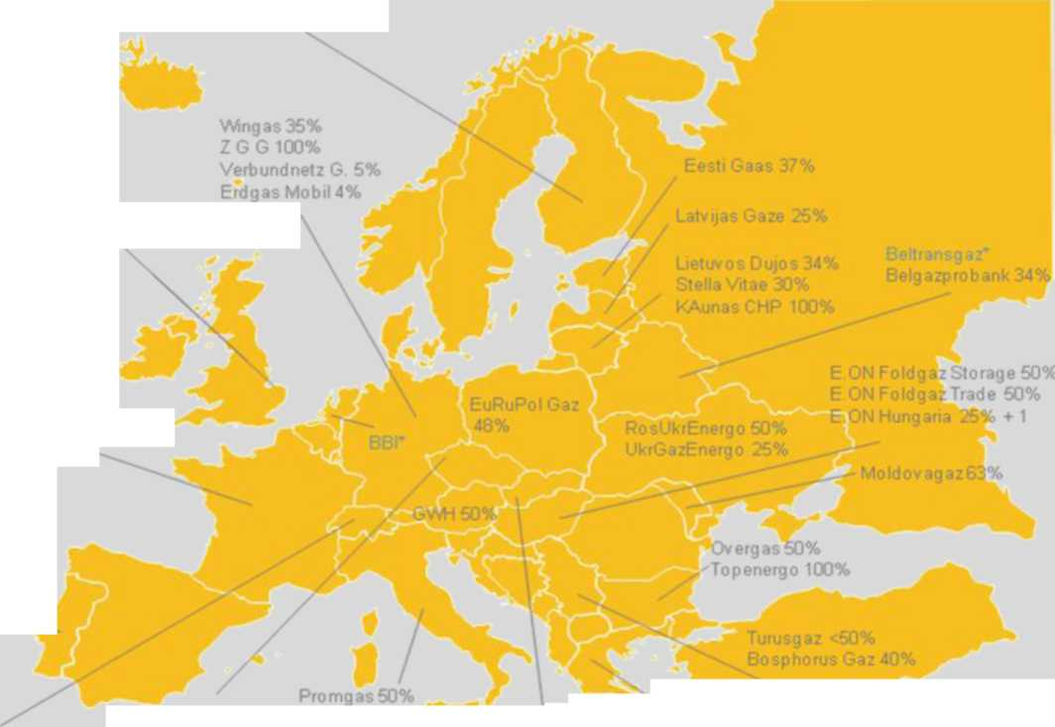
Nord Stream 51%
Baltic LNG 80%
ZMB 100%
Gasum 25%
NorthTransgas 100%
Amorim Energia
Vemex 100%
Gas-lnvest 37,5 %
i.3%
Slovrusgas50%
Prométheus Gaz 50%
YugoRosGaz50%
Gazprom Marketing &Trade 100%
Interconnector 10%
Pennine NAtural Gas 100%
Aktiva v Gaz de France a Suezském
průplavu*

"Modrýtext = v jednáni

Zdroj: Osipov, I. (2007)

Dá se očekávat, že Gazprom (a s ním i další státy GECF) budou na novou situaci reagovat -
neboť má potenciál zásadním způsobem snížit zdroje jejich příjmů (jako se už ostatně stalo
v důsledku zahájení využívání ložisek břidličného plynu v USA, které výrazně snížilo
návratnost investic do LNG technologií, které v minulosti učinily zejména některé arabské
státy vyvážející zemní plyn) - přičemž právě analýza těchto reakcí by měla být předmětem
analýzy v rámci této studie. Zapomenout pak nelze ani na analýzu velkých evropských
společností, které dlouhodobě ekonomicky přežívají z monopolních a oligopolních struktur
v plynárenském sektoru založeném na konvenčních zdrojích plynu. Společnosti jako RWE či
E.ON budou muset adaptovat své rozvojové strategie i své běžné podnikání.

2.4 Základní literatura - vybrané dokumenty

BERGHE, Y. V.: Velké nedorozumění: Dějiny studené války 1917 - 1990. Praha 1996
BEZPEČNOSTNÍ POLITIKA ČESKÉ REPUBLIKY
BEZPEČNOSTNÍ STRATEGIE ČESKÉ REPUBLIKY
BLANK, S.: Energy, Economics, and Security in Central Asia: Russia and Its Rivals, Strategic
Studies Institue, 1995
BRZEZINSKI, Z.: Velká šachovnice (K čemu Ameriku zavazuje její globální převaha). Praha
1999;
ČESKÁ ZAHRANIČNÍ POLITIKA: Analýzy ÚMV
DAMOHORSKÝ M.-HANDRLICA, J. a kol.: Horní, energetické a atomové právo. ASPI. 2009
DARBOUCHE, H.: Russian-Algerian cooperation and the „gas OPEC: Whaťs in the
pipeline?, CEPS Policy Brief, č. 123, březen 2007
DOWNS, E.C.: The Chinese Energy Security Debate, The China Quarterly, 2004, str. 21 a násl.
DRULÁK, P.: Teorie mezinárodních vztahů. Praha 2003
Egging, R., Holz, F., von Hirschhausen, CH., Gabriel, S.A.: Representing GASPEC with the
World Gas Model; DIW Berlin Discussion Papers, č. 845, prosinec 2008
EICHLER, J. A KOL.: Možnosti a perspektivy bezpečnosti ČR. Praha 1998;
FIALA, P. - PITROVÁ, M. (eds.): Rozšiřování ES/EU. Mezinárodní politologický ústav.
Masarykova univerzita Brno. Brno 2001;
CHRZ, V., ZEMAN, J.: Využití zkapalněného zemního plynu (LNG) v městské dopravě,
Městská Doprava, září 2000.
CHRZ, V., EMMER, J. Proceedings of the International Congres on Refrigeration,
Washington, IIR, 2003
CHRZ, V.: Materiály mezinárodní konference o využití zemního plynu v dopravě, Praha,
Český plynárenský svaz, leden 2008,
CHRZ, V., ZEMAN, J., BARR, D., LONSAIN, H.: LNG vehicle systems became economical
eventually, Sborník konference Cryogenics 2000, Icaris, Praha, 2000
KATZ, M.N.: Russia and Algeria: Partners or Competitors?, Journal Compilation, Middle
East Policy Council, 2007
KONCEPCE ZAHRANIČNÍ POLITIKY ČESKÉ REPUBLIKY NA LÉTA 2003-2006.
KOLLÁR, M. - MESEŽNIKOV, G. (eds): Slovensko 2002. Súhrnná správa o stave spoločnosti
I. Bratislava 2002
KOROSEC, K. (2009): Russian To Head 'Gas OPEC,' Seeks Oil Price Link, 9.12.2009
www.bnet.com
n

KOTYK, V. (ed): Česká zahraniční politika. Úvahy o prioritách. Praha 1997;
KREJČÍ, O.: Český národní zájem a geopolitika. Praha 1993;
KREJČÍ, O.: Mezinárodní politika. Praha 1997;
KŘÍŽ, J. a kol.: Česká republika v bezpečnostní architektuře Evropy. Praha 1998;
KRUPNICK, A. J., PARRY, I.W.H., WALLS, M.A., HAYES, K. and KNOWLES, A.C.:
Toward a New National Energy Policy: Assessing the Options. Washington, DC:
Resources for the Future., 2010
LEŠKA, V.: Slovensko na cestě do EU a NATO. Studijní sešit Ústavu mezinárodních vztahů,
2000, 1. Praha 2000
LIN, Y.C.: The Rise of Africa in the International Geopolitical Landscape - a U.S. Energy
Perspective; ISPSW Berlin, 2006
LUKÁČ, P.: Dejiny a zahraničná politika v strednej Európe. Bratislava 2004;
MALENOVSKÝ, J.: Mezinárodní právo veřejné (obecná část). Praha 1993
MILOV, V., COBURN, L.L., DANCHENKO, I.: Russia's Energy Policy 1992 - 2005; Euarsian
Geography and Economics, 47, č.3, str. 285 - 313
MORGENTHAU, H.: Politics Among Nations: The Struggle for Power and Peace. New York
1980;
MORSE, L.E; RICHARD, J.: The battle for energy dominance; Foreign Affairs Institut, USA,
2002
NÁLEVKA, V.: Světová politika ve 20. století. Praha 2000;
OSIPOV, I. (2007): Becoming an energy giant: an overview of Gazprom expansion into EU
energy utilities and network sector, University of Alberta School of Business
OBEY, D. (2009): Rulings Strengthen NEPA Oversight of Gas Drilling Absent SDWA Rule.
Inside EPA Weekly Report 30(37)
POTOČNÝ, M.: Mezinárodní právo veřejné (zvláštní část). Praha 1999;
ROSAMOND, B.: Theories of European Integration. New York 2000
ROŠKANIN, M. (2007): Hrozí vznik plynového kartelu ovládaného Ruskem?, Asociace pro
mezinárodní otázky, research paper 1/ 2007
SMITH, K.C.: Security Implications of Russian Energy Policies, CEPS Policy Briefs, č. 112,
2006, str. 15
SMITH, K.C.: Russian Energy Policy and its Challenge to Western Policy Makers, Statement
before the House Government Reform Subcommittee on Energy and Resources, květen 2006
STERN, J.: The Ukranian- Russian gas crisis of January 2006, Oxford Institute of Energy
Studies, 2006
STERN, J.: The new Security environment for European Gas: Worsening Geopolitics and
Increasing Global Competition for LNG; 2007, Energy Politics, vydání XII
n

ŠTĚRBA, V. (2008): VVnejší aspekty energetické bezpecnosti Evropské unie, Parlamentní
institut, leden 2008
SVOBODA, P.: Úvod do evropského práva; C.H. Beck; Prague, 2004, 1. vydání
TICHÝ, L. ET AL.; 2006: Evropské právo; C.H. Beck; Prague; 2006; 3rd issue
WESTWOOD, J.; 2008: Energy - beyond $120 oil; All-Energy, Aberdeen, May 2008, Douglas-
Westwood Company
YOUNGS, R.: Europe's External Energy Policy: Between Geopolitics and the Market; CEPS
Working Document č. 278/listopad 2007
ZOBACK, M., KITASEI, S., COPITHORNE, B. (2010): Addressing the Environmental Risks
from Shale Gas Development; Worldwatch Institute, Briefing Paper 1, July 2010
ZPRÁVY O ZAHRANIČNÍ POLITICE ČESKÉ REPUBLIKY
n
2.5 Metody zveřejnění výsledků projektu

Metody a formy zveřejnění výsledků projektu jsou plně na dohodě se zadavatelem. Řešitel a
jeho spolupracovníci mají v úmyslu publikovat výstupy z projektu ve formě Working nebo
Occasional Papers Institutu ekonomických studií FSV UK a popřípadě dále jako články
v odborných žurnálech v ČR i v zahraničí.

V případě zájmu zadavatele se jeví jako vhodný nástroj zveřejnění výsledků projektu i
uspořádání přednášky nebo workshopu na Institutu ekonomických studií. S organizací
přednášek o energetice má řešitel zkušenosti, neboť již nyní organizuje cyklus přednášek o
Energetické bezpečnosti České republiky, na němž se jako přenášející věnuje problematice
plynárenství.

Prezentací výstupů projektu na mezinárodní úrovni bude účast na mezinárodních
konferencích. V návaznosti na požadavky zadavatele je možné prezentovat výsledky
projektu rovněž popularizační formou v běžných periodikách.
^Předpokládané mzdové náklady (včetně povinných odvodů) na jednoho člena řešitelského týmu celkem
25 000 Kč za projekt, za tři členy týmu tedy celkem 75 000 Kč.
CelkemMichal Mejstřík*25 000Jana Chvalkovská*25 000Jiří Skuhrovec*25 000Technická podpora 1**10 000Technická podpora 2**10 000Celkem mzdové95 000
3.1 Mzdové náklady celkem za projekt
3 Předpokládané finanční náklady projektu

**Předpokládané mzdové náklady (včetně povinných odvodů) na technickou podporu - tj. zejména na
pomocné vědecké práce studentů (zejména rešerše dat a hledání informačních zdrojů) a pracovnice,
které se budou starat o administrativu spojenou s projektem - jsou na 1 osobu za projekt 10 000 Kč, tj.
na 2 pracovníky technické podpory za celou dobu trvání projektu celkem 20 000 Kč.

Celkové mzdové náklady (včetně povinných odvodů) na všechny pracovníky po celou
dobu trvání projektu navrhovatel předpokládá ve výši 95 000 Kč.

3.2 Režijní náklady

Režijní náklady EEIP, a.s.+ | 30 000
Náklady na literaturu a software a pracovní materiál++ | 25 000
Celkem | 55 000
+Režijní náklady EEIP, a.s. - úhrada nákladů, které v souvislosti s projektem ponese EEIP, a.s. (tisk,
využití počítačů a kancelářských prostor, využití software, databází aj.).

++Náklady na nákup odborné literatury a žurnálů (např. Oil<&Gas Journal, LNG Journal nebo Gas
Matters), nákup software ke zpracování výstupů studie (Scenario analysis charts aj.) nebo dat -
konkrétní rozdělení částky závisí na požadavcích zadavatele na datové vstupy, náklady na publikaci
výsledků (zejména poplatky za přijetí článku do odborných žurnálů).

Celkové předpokládané režijní náklady činí 55 000 Kč.

3.3 Celkové předpokládané náklady

Celkové předpokládané náklady na zpracování projektu činí 150 000 Kč (slovy
stopadesáttisíckorunčeských).
n
| Nekonvenční zdroje zemního plynu - potenciál a možné důsledky pro region středovýchodní Evropy
4 Základní údaje o řešiteli projektu
Statutární zástupce: prof. Michal Mejstřík, předseda představenstva
4.2 Řešitel

4.1 Nositel projektu

Název: | EEIP, a.s.
IČ: | 15891534
DIČ: | CZ15891534
Sídlo: | Národní 981/17, Praha 1,110 00
Zápis: | B910 vedená u rejstříkového soudu v Praze
Telefon: | +420 224 232 754
Fax: | +420 224 238 738
Web: | http:/ / www.eeip.cz
Bankovní spojení: | ČSOB, č.ú. 600234863/0300

Jméno: Michal
Příjmení: Mejstřík
Tituly: prof. Ing., CSc.
Telefon: +420 224 232 754
Fax: +420 224 238 738
Email: michal.mejstrik@eeip.cz

4.3 Spoluřešitelé

Jméno: Jana
Příjmení: Chvalkovská
Tituly: PhDr.Mgr.

Telefon: +420 724 572 060
Email: jana.chvalkovska@gmail.com

Jméno: Jiří
Příjmení: Skuhrovec
Tituly: PhDr.Ing.
Telefon: +420 777 041 526
Email: jskuhrovec@gmail.com
n
5 Kvalifikační předpoklady - životopisy

5.1 Řešitel

Prof. Ing. Michal Mejstřík, CSc. - životopis
Vzdělání:
1997 - profesor Ekonomie na Univerzitě Karlově v Praze
1991 - docent Ekonomie, Fakulta sociálních věd Univerzity Karlovy v Praze
1990 - 1991 - stipendium T.G. Masaryka na London School of Economic and
Political Studies, Velká Británie
1982 - kandidát věd, Ekonomický ústav Československé akademie věd
1975 - inženýr ekonomie, Vysoká škola ekonomická v Praze

Odborná praxe - akademická sféra:

Současnost - ředitel Institutu ekonomických studií, Fakulta sociálních věd,
Univerzita Karlova v Praze (od roku 1993)
Současnost - přednášející a tvůrce cyklu Energetická bezpečnost České
republiky (od roku 2009)
Současnost - člen vědecké rady Fakulty sociálních věd, Univerzita Karlova v
Praze
Současnost - člen Společnosti evropských universit pro finanční výzkum
(SUERF)
Současnost - garant magisterského a doktorského studijního programu
Economics and Finance (v anglickém jazyce), Fakulta sociálních věd, Univerzita
Karlova v Praze (od roku 2003)
Současnost - výuka Ekonomie, podnikových financí, finančních trhů,
bankovnictví a corporate governance, Fakulta sociálních věd, Univerzita
Karlova v Praze (od roku 1990)
2006- 2007 - člen vědecké rady Ministra zahraničních věcí ČR
2005 - 2007 - člen správní rady Vysoké školy ekonomie a managementu

2003 - 2009 - člen podoborové komise Grantové agentury České republiky číslo
402 - ekonomie
2000 - 2006 - garanta magisterského a doktorského studijního programu
Ekonomie, Fakulta sociálních věd, Univerzita Karlova v Praze
1991 - 1993 - vědecký tajemník a poté výkonný ředitel CERGE-EI, Univerzita
Karlova v Praze
1991 - zakládající člen České společnosti pro evropská studia (1992 - 1993
místopředseda)
1990 - 1993 - vědecký tajemník Československé společnosti ekonomické
1990 - 1992 - člen výboru International J. Schumpeter Association
1990 - 1991 - výuka ekonomie dle Samuelsona pro pedagogy a studenty
Vysoké školy ekonomické v Praze
1986 - 1990 - výuka evoluční ekonomie dle Schumpetera v Graduační škole
Ekonomického ústavu Československé akademie věd

Odborná praxe - veřejné funkce:

Současnost - člen Národní ekonomické rady vlády (od roku 2010)
Současnost - předseda dozorčí rady ČSA, a.s. - resp. nově Aeroholdingu (od
roku 2009)
Současnost - předseda Národního výboru Mezinárodní obchodní komory v ČR
(od roku 2011)
2009 - člen Národní ekonomické rady vlády (NERV)
2007 - 2009 - člen Rady vlády pro informační společnost

Odborná praxe - profesionální:

Současnost - výkonný ředitel společnosti EEIP, a.s. - poradenství v oblasti
energetiky (zejména plynárenství) významným českým i zahraničním klientům,
ekonomické a finanční poradenství, poradenství mezinárodním organizacím
(Světová banka, USAID, Evropská komise, různá česká ministerstva) (od roku
1991)
2002 - 2007 - místopředseda dozorčí rady Západočeské plynárenské, a.s., člen
dozorčích rad Východočeské plynárenské, a.s. a Severomoravské plynárenské,
a.s.
n

Granty:

2010 - řešitel - GAČR 403/10/1235 (2010-2014) Institucionální reakce na selhání
finančních trhů (do roku 2014)
2005 - řešitel - Výzkumný záměr IES (2005-2010) Integrace české ekonomiky do
Evropské unie a její rozvoj (do roku 2010)
2005 - řešitel - EU-China European Studies Centres Programme - grant EU a
MŠMT (ukončeno v roce 2008)
2005 - řešitel - GAČR 402/05/2123 Efektivnost na finančních trzích a nová
basilejská dohoda (ukončeno v roce 2007)
2005 - řešitel - UNDP Economic Policy Institutes Network (ukončeno 2006)
2001 - řešitel - Restructuring and Development of the Banking Sector in
Advanced Transition Countries: Lessons of Czech bank and debtor
consolidation, bank privatisation and acquisitions for Bulgaria - grant East-
West Management Institute - Partners for Financial Stability (ukončeno 2001)

Cizí jazyky: Anglický (plynně), ruský (plynně), německý (základní znalost)

Rozsah publikační činnosti:
Články v impaktovaných časopisech: 11
Články v recenzovaných časpisech: 25
Odborné knihy: 8
Kapitoly v knihách: 32
Ostatní akademické publikace: 15
Citace: Mezi lety 1994 - 2003 pátý nejcitovanější český ekonom
n
| ^Nekonvenční zdroje zemního plynu - potenciál a možné důsledky pro region středovýchodní Evropy
Vybrané publikace:

Yang Ye, Mejstrik Michal et al. (2009) European Integration: Structural Changes
and Their Influence on EU Diplomatic Policies, Karolinum Press, Praha 2009,
420 stran (čínsky)
Mejstřík M., Tesárková D. (2008): Hodnocení dopadů regulace (RIA) se stále
více prosazuje v Evropě i ČR , Pojistné rozpravy 22
Mejstřík M., Pečená M., Teplý P. (2008) Základní principy bankovnictví,
Karolinum press, 2008
Mejstřík M., a kol. (2008) Sociálně-ekonomické modely a politiky podporující
aktivní občany:Česká republika a Evropa, Matfyz Press
Chytilová J., Mejstřík M. (2009): Trends in Changes of National Economic
Structures, Influence of European Social Models, and Policy Options - Part 2, In:
Yang Ye, Mejstrik M. (2009) European Integration: Structural Changes and
Their Influence on EU Diplomatic Policies, Karolinum Press, str. 290-330"
Mejstrik. M., (2004): Privatizace, regulace a deregulace utilit v EU a ČR:
očekávání a fakta, v Rozvoj ceske spolecnosti v Evropske unii II, Praha
Mejstřík, M. (2004): Privatization, regulation and deregulation of utilities in EU
and in the Czech Republic: expectations and facts IES Working Paper 57
Benáček, V., Mejstřík, M. (2001): Koncepce ekonomické dimenze zahraniční
politiky České republiky, IES Occasional Paper 2/2001

5.2 Spoluřešitelé

PhDr.Mgr. Jana Chvalkovská

Vzdělání:

Současnost - doktorský studijní program Ekonomické teorie na Institutu
ekonomických studií, Fakulta sociálních věd, Univerzita Karlova v Praze
2003 - 2010 - magisterský studijní program Právo a právní věda, Právnická
fakulta, Univerzita Karlova v Praze
2009 - výměnný pobyt na Universidad de Lima, Lima, Peru
2007 - výměnný pobyt na University of Richmond, Richmond, Virginia, USA
2006 - 2008 - magisterské studium oboru Finance, finanční trhy a bankovnictví
na Institutu ekonomických studií, Fakulta sociálních věd, Univerzita Karlova
v Praze
2006 - výměnný pobyt na Johannes Kepler Universitat in Linz, Linec, Rakousko
2003 - 2006 - bakalářské studium oboru Ekonomické teorie na Institutu
ekonomických studií, Fakulta sociálních věd, Univerzita Karlova v Praze

Odborná praxe - akademická sféra:

Současnost - doktorské studium se zaměřením na ekonomii životního prostředí
a přírodních zdrojů a na vliv regulace na ekonomické vztahy a na trhy
Současnost - vyučující předmětu Corporate Governance na na Institutu
ekonomických studií, Fakulta sociálních věd, Univerzita Karlova v Praze
2009 - členka Evropské asociace pro environmentální ekonomii a ekonomii
přírodních zdrojů
2008 - 2009 - odborný asistent na předmětech Bankovnictví a Úvod do teorie
finančních trhů
2008 - členka Ekonometrické společnosti

Odborná praxe - veřejné funkce:

Současnost - expert Národní ekonomické rady vlády (od roku 2010)
Současnost - zástupce předsedy Národního výboru Mezinárodní obchodní
komory v ČR (od roku 2011)

Odborná praxe - profesionální:

Současnost - analytik ve společnosti EEIP, a.s. - analýzy trhů s energetickými
komoditami, hodnocení dopadů politik zejména v oblasti energetiky a
energetických odvětvích - zejména plynárenství, školitel v oblasti hodnocení
dopadů regulace (Regulátory rmpact Assessment - RIA), poradenství v oblasti
restrukturalizace a insolvence (od roku 2007)
Nejvýznamnější analýzy se vztahem k předmětu projektu:
- Predikce vývoje spotřeby primárních energetických surovin v České
republice dle krajů
- Analýza trhu s elektřinou v ČR
- Analýza dopadů unbundlingu na energetická odvětví
- Výhledy EU ETS po roce 2012
- Rozbor přítomnosti společnosti Gazprom a Surgutneftegaz v Evropě
- Vývoj státní energetické politiky mezi lety 2004 - 2009
- Čínská zahraniční energetická politika
- Budoucnost globálního trhu s uhlíkem - post-2012
- Otázky energetické bezpečnosti v ČR a EU
- Kritické zhodnocení závěrů Pačesovy zprávy
Granty:
- - spolupracovník - GAČR 403/10/1235 (2010-2014) Institucionální reakce
na selhání finančních trhů (do roku 2014)
- - GAČR P402/11/0948 Vývoj analytického rámce pro energetickou
bezpečnost: Ekonometrie časových řad, teorie her, meta-analýza a teorie
regulace
Cizí jazyky:
Anglický (plynně), německý (plynně), španělský (plynně), ruský (základní
znalost)

Rozsah publikační činnosti:
Články ve sborníku: 5
Příspěvky na konferenci: 7
Kapitoly v knihách: 1
Ostatní akademické publikace: 1

Vybrané publikace:
Chvalkovská, J., Hrubý, Z. (2010): The real option model - evolution and
applications, in: Blaha, S., Pečena, M. (eds.) (2010): Advanced measurement
techniques for market and operational risk, Karolinum
Chvalkovská, I., Skuhrovec, I. (2010). "Measuring transparency in public
spending: Case of Czech Public e-Procurement Information System" IES
Working Paper 11/2010. IES FSV. Charles University
Chvalkovská, I. (2008) Impact Assessment case study: EU ETS and investment
decision-making of power generators, diplomová práce
Chvalkovská, I. (2006) Assesing impacts of the implementation of EU ETS with
speciál focus on the position of Czech Republic, bakalářská práce
Chvalkovská, J. (2009) Impact Assessment case study: EU ETS and the
investment decision-making of power generators, příspěvek na konferenci 17th
Annual Conference of the European Association of Environmental and
Resource Economists, červenec 2009, Amsterdam
Chvalkovská, J. - Mejstřík, M. (2009) Migration, European Social Models and
social security systems: Lessons learned from Great Depression for the current
financial crisis, v elektronickém sborníku z konference Conference on
Strengthening EU Competitiveness - Potential of Migrant Workers on the
Labour Market electronic proceedings, únor 26, 2009, Prague
Chvalkovská J., Mejstřík, M. (2009) Impacts of the electronic Insolvency Register
on the Czech business environment", ve sborníku z 7th Annual Eastern
European e|Gov Days : eGovernment & eBusiness Ecosystem & eJustice
Conference Proceedings, Praha
Chvalkovská, J., Piskač, M., Nosková, B., Pospíšil, M. (2008) Pohled studentů na
ekologickou daňovou reformu, příspěvek na výroční konferenci české
teplárenské asociace TEPKO 2008, Praha

PhDr. Ing. Jiří Skuhrovec

Vzdělání:

Současnost - doktorský studijní program Ekonomické teorie na Institutu
ekonomických studií, Fakulta sociálních věd, Univerzita Karlova v Praze (IES
FSV UK)
2003-2007 Bc Ekonomické teorie, IES FSV UK
2007-2009 Mgr. Ekonomická teorie , IES FSV UK
2007-2010 Ing, Softwarové inženýrství v ekonomii, FJFI ČVUT
- výměnný pobyt, Macquarie University, Sydney, Austrálie
- PhDr, IES FSV UK

Odborná praxe - akademická sféra:

Současnost - doktorské studium se zaměřením na zpracování ekonomických
dat, ekonometrické analýzy
Odborná praxe - profesionální:

Současnost - analytik ve společnosti EEIP, a.s. - analýzy trhů a tržní studie,
predikční modely v oblasti energetiky, analýzy současného vývoje na
energetických trzích, dopadové studie změn politik v oblasti energetiky.
Analýzy mezinárodního obchodu, sběr dat a práce s nimi.
Nejvýznamnější analýzy se vztahem k předmětu projektu:

Měsíční spotřeba plynu v ČR podle spotřebitelských kategorií (predikční
model)
Kritické zhodnocení závěrů Pačesovy zprávy
Analýza a výhledy rafinérskeho trhu v ČR

Granty: 2011 - GAČR P402/11/0948 Vývoj analytického rámce pro energetickou
bezpečnost: Ekonometrie časových řad, teorie her, meta-analýza a teorie
regulace
2010 - GAUK 59910, mmometrics.org - server shromažďující data o Virtuálních
ekonomikách

Cizí jazyky:
Anglický (plynně), německý (dobře)

Rozsah publikační činnosti:
Články ve sborníku: 2
Příspěvky na konferenci: 4
Odborné knihy: 1

Vybrané publikace:
Skuhrovec (2010): Inflation of Virtual Currencies, LAP Lambert Academic
Publishing AG & Co. KG

Skuhrovec (2010): Measuring transparency in public spending: Case of Czech
Public e-Procurement Information System , IES Working Papers 11/2010

Skuhrovec (2010): Bootstrapping Least Trimmed Squares, Mathematical
Methods in Economics 2010 proceedings)
n

Problémy, jimž čelí např. i většina liniových staveb, zásobníky zemního plynu, úložiště radioaktivního odpadu - NIMBY (not-in-my-backyard - na mém dvorku ne) apod.
zejména vlastníci plynovodů, zásobníků plynu, dodavatelé (s dlouhodobými kontrakty), odběratelé (např. plynové elektrárny apod.)
Granty zahájené před rokem 2000 - viz http://ies.fsv.cuni.cz/sci/grant/show/id/121/lang/cs
Kompletní přehled publikací na http:/ / ies.fsv.cuni.cz/sci/publication/user/id/42/lang/cs
Např. Working a Occasional Papers Institutu ekonomických studií, vybrané příspěvky do sborníků z konferencí aj. Články v denním tisku a časopisech nejsou započítány.
Turnovec, F. (2005): Institucionální vědecký kapitál a individuální výkonnost ekonomů v ČR; Finance a úvěr 55, č. 11 - 12, str. 531 a násl.
na nichž se Jana Chvalkovská podílela jako vedoucí nebo člen zpracovatelského týmu v rámci pracovní činnosti (pro české i zahraniční klienty)
Kompletní přehled publikací na http://ies.fsv.cuni.cz/sci/publication/user/id/42/lang/cs
Kompletní přehled publikací a grantů na http://ies.fsv.cuni.cz/cs/staff/skuhrovec

